**Определите стили речи**

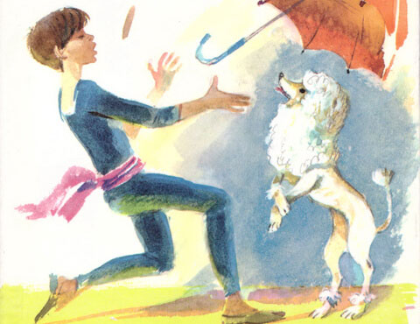**1.** Впереди бродячей труппы бежал, свесив набок длинный розовый язык, белый пудель Арто, остриженный наподобие льва, с кисточками на коленках и на конце хвоста. Его добрые голубые глаза щурились от жары и глядели умильно, а высунутый длинный язык вздрагивал от частого дыхания.

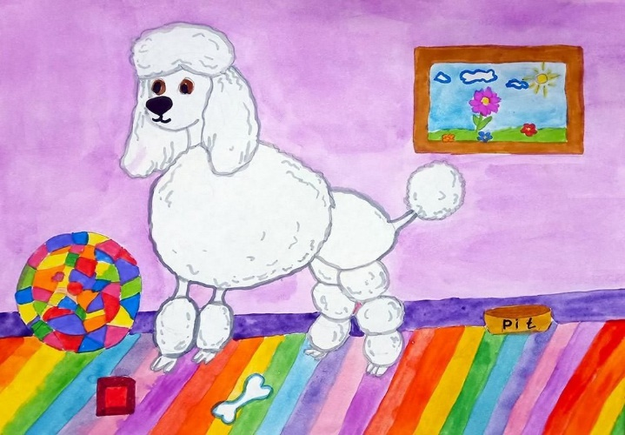**2.** - Мама, мама! Ты посмотри, какая забавная собачка: вся голенькая, а грива как у льва.- Это, Машенька, пудель. Он не сам по себе такой, это его так подстригли.

**3.** Пропал пудель по кличке Арто. Собака крупная, белой масти, острижена «подо льва». На лапах бахрома из вьющейся шерсти, на конце хвоста — кисточка. Особая примета: слева на морде шрам.

**4.** Пудель относится к классу комнатно-декоративных собак. Имеется три разновидности этой породы: карликовый пудель, маленький, большой. Собака гармоничного сложения, с густой длинной шерстью, сильно вьющейся колечками или шнуром. Цвет шерсти белый, чёрный, коричневый.

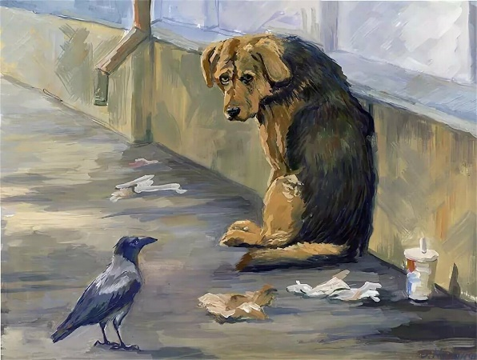**5.** Уважаемые любители собак! В нашем городе за последний год увеличилось число бездомных собак. Обращаемся к вам с просьбой: оказать помощь в распределении животных по семьям, желающим приютить у себя собак. Обращаться за справками по телефону: 5-08-11.